Приложение
к распоряжению
администрации
города Красноярска
от ____________ № _________

СВЕДЕНИЯ
о границах публичного сервитута

 | Красноярский край, г. Красноярск, Центральный район
Система координат | МСК-167, зона 4
Метод определения координат | аналитический метод
Площадь земельного участка | 617 кв. м
Средняя квадратическая  погрешность положения  характерной точки (Mt), м | 0,1
Обозначение характерных  точек границ | Координаты, м
Обозначение характерных  точек границ | Х | Y
1 | 631616.27 | 98935.96
2 | 631587.72 | 98948.31
3 | 631590.81 | 98955.72
4 | 631592.76 | 98973.96
5 | 631578.39 | 98975.23
6 | 631577.81 | 98968.05
7 | 631584.89 | 98967.48
8 | 631583.77 | 98957.54
9 | 631578.34 | 98944.51
10 | 631606.79 | 98932.24
11 | 631600.61 | 98918.27
12 | 631607.20 | 98915.36
1 | 631616.27 | 98935.96

Схема расположения местоположения границ публичного сервитута

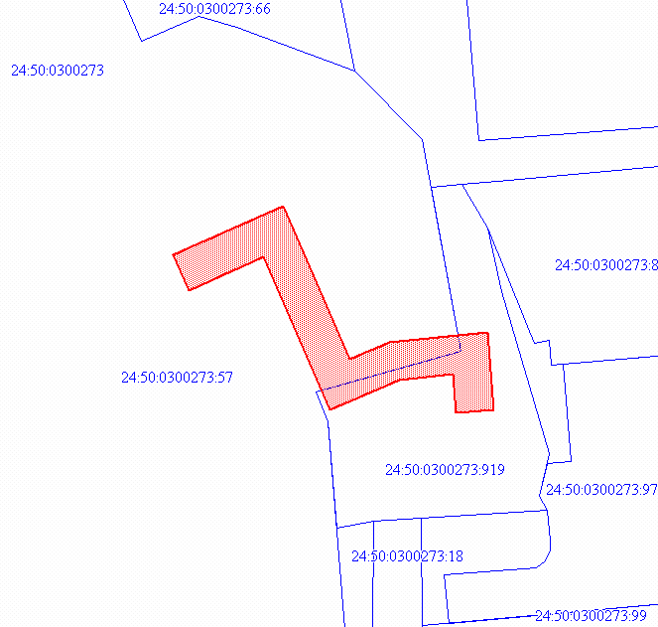 Масштаб 1:700
Условные обозначения:
 | – испрашиваемая часть земельного участка;
 | – часть границы, сведения ЕГРН о которой позволяют однозначно определить ее положение на местности;
:919 | – надписи кадастрового номера земельного участка;
24:50:0300273 | – обозначение кадастрового квартала.

